放飞发散性思维的翅膀
——议论文写作多角度立意训练
琼海市华侨中学 吴荣
教学目标：让学生学会审题和立意，把握作文审题的命脉，
能按要求进行高水平的写作。
教学过程：
一、导入新课
图片导入①图片1、2；②古人云：“文以意为先，意犹帅也；无帅之兵，谓之乌合。”
二、上新课（立论）
议论文的立意，就是确立文章的论点，即文章所表达的思想、观点、主张等。
（一）正确：
论点没有错误，符合马列主义的观点，
符合时代精神，符合民族传统美德
立论合乎试题要求，不偏题，不离题，不走题
（二）鲜明：
论点要非常明确、不模棱两可
观点应该在比较明显的位置突出出来
（三）深刻：
论点能反映客观事物的本质，挖掘出生活的底蕴
（四）新颖：
文章中要表现出新的见解、新的认识

如何使议论文的立论尽量做到正确、鲜明、深刻、新颖？
要有正确的思想认识
要选择适当的角度
要向深处开掘
三、议论文立论的途径
一、挖奇掘新，别开生面
力图跳出窠臼（kējiù），在别人一般的立意上挖奇掘新，讲出一点别人没有讲过的道理，提出一点自己独有的见解，给人一种新的感受和启迪。
怎样才能做到立意新颖呢？
（一）、平时注意学习新知识，接受新观点，观察新事物，积累丰富的写作素材
（二）、一时挖掘不出更新的观点，也要对人云亦云的“说法”多问几个“为什么”，以求逐步深入，如剥茧抽丝，渐渐逼近内核，最终体察出内蕴之理

1983年全国高考看图作文——漫画《这里没有水，再换个地方挖》。
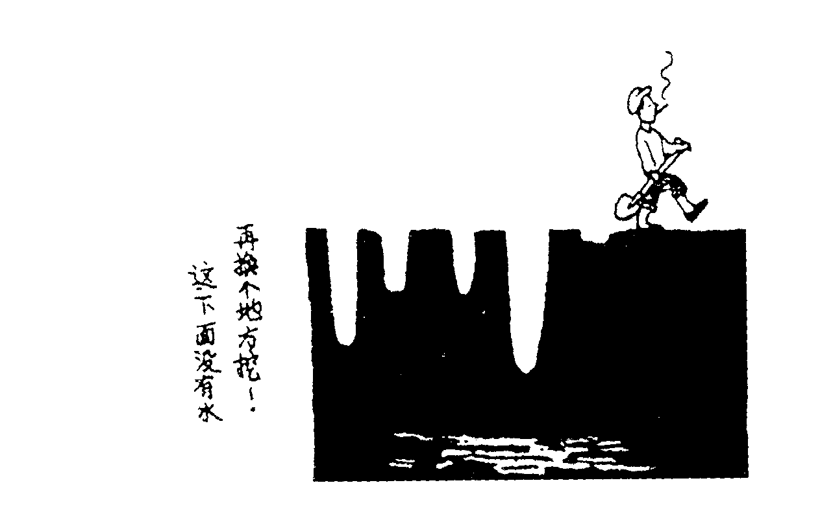
有的考生在仔细观察了画面后，这样考虑：画中人连挖几井不见水，就犯了“浅尝辄止”的错误。但有没有更深一点的原因呢？有的考生联想到现实生活中的一些现象，想到画中人缺乏科学探测，于是命意为：只有科学，才能解放生产力，才能挖出幸福水。

课堂练习
（一）、以《海阔凭鱼跃，天高任鸟飞》为题，写一篇800字左右的议论文。
提示：题目本身就是一个论点，但是要由“鱼”、“鸟”到人，揭示其比喻义，就是说在优越的环境下，每个人都可以发展智能，施展才干。人尽其才是立论的关键。
（二）、林则徐有一幅堂联：“海纳百川，有容乃大；壁立千仞，无欲则刚。”请以《谈谈“无欲”与“有容”》为题，写一篇议论文。
提示：堂联中的“有容”指胸怀开阔，容量大；“无欲”指名利观念淡薄，不谋私。弄清两个概念的含义后，还需搞清两者之间的关系：宽广的胸怀，不妒人之功，能容人之过的人与“无欲”（高尚的心灵）的人是统一的，由此提炼出新的论点来。
二、反弹琵琶，标新立异
挣脱传统观念的羁绊（），突破定向思维的束缚，从反面去发现事物的新的特点，见他人之未见，生发出全新的思想和观点 “直用其事，人皆能之，反其意而用之者，非学者高人，超越寻常拘jū挛之见，不规规然蹈袭前人陈迹者，何以臻此？”
平时应该养成从正反两方面考虑问题的习惯，这样才能具有独具的慧眼，从而化腐朽为神奇
反弹琵琶的典范：
作家峻青的《秋色赋》一反欧阳修的萧瑟凄凉，尽情赞美了秋天的欣欣向荣、绚丽灿烂，生动表达了对生活的热爱，对祖国的深情。 叶剑英元帅写夕阳，一反前人“夕阳无限好，只是近黄昏”的哀叹，满怀革命家的豪情壮志，写下了“老夫喜作黄昏颂，满目青山夕照明”这样令人耳目一新的诗句。
毛主席的《卜算子·咏梅》
课堂练习
（三）、“杯水车薪”是指用一杯水去救一车着了火的柴，比喻无济于事。请你运用“反弹琵琶”的思维方法，以《也谈“杯水车薪”》为题写一篇议论文。
提示：“杯水”孤立看来对大局无济于事，但“杯水”却又往往是控制事态发展的基础条件。“杯水”是表明了“少”，但它正是构成“多”的因素，忽视了“少”，就必然影响到“多”。一杯水一杯水的汇集起来，再大的火也能浇灭。同样，当每一个人都认识到自身的重要，每一个人都忘我奋斗，再大的难关也能闯过，再多的困难也能克服，改革开放、富国强民的伟大事业一定能实现。
（四）、“不要发牢骚”、“牢骚太盛防肠断”等说法，都是指出发牢骚的不当。请你运用逆向思维方法，以《说“牢骚”》为题，写一篇议论文。
提示：面对社会生活中存在的不良风气，有诸多看不惯，为改变面貌，发几句牢骚并不为过，这是责任感的表现，是积极进取的态度。如果看得惯污染的环境，不言不语，听之任之，甚至麻木不仁，那倒是十分可怕的现象。

三、抓词扣句，择佳选优
从所给材料中直接引出与材料反映的某些道理相一致的观点
在认真阅读、深刻领会原材料的基础上，抓住其中的关键词，扣住其中的中心句，然后作出最佳选择
看材料作文
一次美国通用电器公司的一台大型电机出了故障，技术人员修理了三个月，也没有修好。这时，一位瘸腿驼背的德国移民在电机旁仔细进行观察、记录、计算。时间不长，他用粉笔在电机外壳上画了一个记号，很有把握的说：“打开电机，在画线处把里面的线圈减少16圈就好了。”许多人半信半疑。但按他的话做了以后，电机果然修好了。公司非常满意。经理问他要多少报酬。这个人毫不客气的说：“一万美元。”经理大吃一惊：“就画这么一条线要一万美元？”那个人说：“用粉笔画一条线，一美元；知道在哪里画线，9999美元。”精明的公司不但分文不差地支付了一万美元，而且还重金聘用了他。他就是世界著名的科学家卡尔·斯坦麦茨，一位出身贫苦，从小被人讥笑，而在逆境中顽强奋斗，最终登上科学高峰的人。
材料有三百字，我们不妨抓住其中的关键词语，从几个不同的角度立论：
角度 | 材料（关键词语） | 立论
（1） | 卡尔“出身贫苦”“瘸腿驼背”“从小被人讥笑”，最终登上科学高峰！ | 逆境出人才
（2） | 卡尔“瘸腿驼背”“从小被人讥笑”，却成了一位世界著名的科学家。 | 人不可貌相
（3） | 精明的公司不但分文不差地支付了一万美元，而且还重金聘用了他。 | 慧眼识英才
（4） | 用粉笔画一条线，一美元；知道在哪里画线，9999美元。 | 成功来自长期  刻苦钻研
课堂练习
（五）、认真体味下面材料中划横线的句子和加点的词语，从中你能从不同的角度立论吗？
墙壁上，有一只小蚂蚁在艰难地往上爬。当它爬到一大半的时候，忽然滚落下来，这是他第六次失败了。然而，过了一会儿，它又从原处开始，一步一步艰难地往上爬了。
提示：从划横线的句子中，可以赞扬小蚂蚁锲而不舍的精神；而从加点的“又”、“原处”几个词中，又可以批评小蚂蚁不吸取教训、重走老路。
（六）、根据下面的材料写议论文，你准备抓住那些关键词语进行立论？
爱因斯坦在50年代，曾被邀请担任以色列总统，但他拒绝了。他说：我整个一生都在同客观物质打交道，因而既缺乏天生的才智，也缺乏经验来处理行政事物以及公正地对待别人，所以，本人不适合如此高官重任。大文豪马克·吐温曾经过商，做打字机生意和办出版公司，结果亏了30万美元，赔光了稿费还欠了一屁股债。马克·吐温的妻子奥莉姬深知丈夫没有经商的本事，却有文学的天赋，便帮助他鼓起勇气，振作精神重走创作之路。马克·吐温很快摆脱了失败的痛苦，在文学创作上取得了辉煌的业绩。
确实，人生的诀窍就是经营自己的长处，给自己的人生增值。富兰克林说：宝贝放错地方便是废物。
提示：富兰克林的话是关键所在。“经营自己的长处”是关键句子。
（七）、在国家积极努力申办2008年奥运会的日子里，江南中学高三（8）班召开了一次主题班会，围绕“话说奥运”，同学们畅所欲言。有的说中国政府上次申奥失败了，不气馁，精神可嘉；有的说申办奥运对国家来说好处多；有的说从申办到主办，所花精力、财力不得了，劳民伤财，若把这些精力、财力用于推动全民健身运动，提高全民族成员的身体素质，意义会更大；有的讲了生动感人的与奥运有关的故事……主题班会内容丰富，场面热烈。假如你是该班的同学，准备讲点什么？请把你的发言内容写成书面稿，不少于800字。
提示：
（1）申奥失败但不气馁，着重从精神可嘉的角度进行阐述；
（2）举办奥运会对国家的好处。可说明、可叙述、可议论。最好条分缕析，分点阐述分析。
（3）从发展体育运动的本质意义切入，但不要忽视奥运会的综合效应。写好这篇文章要有较高的立足点，把处理好普及与提高的问题谈深谈透，让人心服口服。
（4）与奥运有关的故事，这个天地就无边无际了。平时注意看报的同学应该有许多这方面的材料。比如最近报上刊登的，历时一年零九个月，途径15个国家和地区，徒步环球，到洛桑递交申奥书的邹玉麟的故事，写出来就非常感人。
除此之外，只要与奥运有关的人和事、情和意都可以写。要特别注意选材的“人无我有，人有我新”。

四、由“果”溯“因”，析“因”立论
把握 “因果链条”，先立足于原材料所述事件的“果”，再去追溯，列举造成此“果”的种种“因”，然后根据自己的实际——如储存的论据材料和思想认识水平等情况——去择其一“因”进行立论
1989年广东高考作文题是根据斯蒂芬逊制造世界上第一辆蒸汽机车的故事，写一篇议论文。
结果 原因 立论

（1）斯蒂芬逊在比赛失败后未灰心 失败是成功之母
丧气，而是不断改进机车。

“火车已远远 （2）斯蒂芬逊坚信“火车具有马
胜过了马车” 车所无法媲美”的前途。 凡事要充满信心

（3）火车本身具有强大生命力，途。 新生事物具有强
开始虽不完善，但有发展前 大的生命力
课堂练习
（八）、认真阅读下列材料，先指出“结果”，然后分析“原因”，并从两个不同的角度进行论证。
小征泽尔是世界著名的音乐指挥家。一次他去欧洲参加指挥家大赛，在进行前三名的决赛时，他突然发现乐曲中有一个不和谐的地方。然而在场的作曲家和评委都郑重声明乐谱没有问题，而是他的错觉。经再三考虑，他坚信一定是乐谱错了。这时，评委们立即站起来，祝贺他大赛夺魁。事后得知，原来这是评委们精心设计的一个圈套。
提示：结果是“小征泽尔大赛夺魁”。
原因①他有扎实的音乐功底和基本功；
原因②他从不迷信权威；
原因③他有强烈的自信心。
九、根据下面的一则材料，仔细分析原因，确立论点，自拟题目，写一篇800字左右的议论文。
路旁有两棵桃树，一棵在篱笆内，一棵在篱笆外。篱笆内的没有人攀折，枝繁叶茂；篱笆外的常被人攀折，疏枝横斜。春天，他们都开粉红色的花，秋天都结黄红色的果，不同的是，外面的那棵硕果累累，里面的那棵只有稀疏的几枚。
提示：果实的多寡与枝的疏密有关，枝疏者果众，枝密者果少。在这个世界上，简洁而执著的人常有充实的人生，把生活繁琐复杂化的人常使生命落空。

五、存异求同，多向比较
对于两则或两则以上的组合材料，不论是理论材料，还是事实材料，都须先将各则材料进行对照比较，提取其中的相同点和不同点，然后将异同点加以综合
材料作文的立论虽说是“缘事而发”，但切忌就事论事。只就事，失之于空；光论事，失之于浅。要正确立论，就要进行多向比较：或横向
——对相类相关的事物寻找共同点；或纵向——寻求事物变化、发展和因果联系；或逆向——从事物的相反方向做做文章。只有这样，才能快捷而又准确地立论。
根据下列五则材料作文：
（1）南宋爱国名将文天祥考中状元，出任后有所建树。
（2）南开大学创办人、著名教育家张伯苓，少年时代以一
名考入北洋水师学堂。
（3）著名话剧导演黄佐临，年轻时考试仅得28分。
（4）明朝医学家李时珍三次落榜，后弃文从医，写出了《本草纲目》。
（5）北京外语学院冯大兴，三年中均为尖子学生，竟成了盗窃杀人犯。
相同点：
都涉及到分数、品德、成就三个方面内容
不同点：
有的人分数高、品德好、贡献大；
有的人分数低、品德好、贡献大；
有的人分数高、品德坏、危害大。
结论：
品德好坏是决定一个人成就大小的主要条件。因此，要重视品德培养，不能片面追求分数。

课堂练习
（十）、阅读下面两则材料，写一篇议论文，自选角度，自拟题目，800字左右。
鲁迅原先是学医的，但当他在仙台医专的一部战时影片中，看到一群体格强壮而精神麻木的中国人围观日军处死自己的同胞时，改变了自己的事业选择。“凡是愚弱的国民，即使体格如何健全，如何茁壮，也只能做毫无意义的示众的材料和看客，病死多少是不必以为不幸的”。于是，他将自己的毕生精力，贡献给了改变国民精神的文学事业，成了20世纪中国杰出的文学家。
钱伟长本来喜欢文科的，但当他收到清华大学文学院的录取通知后，没有去文学院报到，倒是去找了在该校任教的物理学家吴有训，要求改读物理学。他说：“我看到外国人在上海滩横行霸道，无非就是他们的枪炮比我们好，我觉得文学救不了现在的中国，所以我想学物理。”就这样，钱伟长终于走进了物理系的教室，并最终成为一名享誉世界的物理学家。
提示：择业为了救国、兴国；兴国需要各种人才。

六、观图品画，析文立意
看图作文的关键是先要从图画中提炼论点，而提炼论点的关键是要看懂画面，剖析画中形象，把握形象所揭示的道理，找到生活中的类比点，概括出论点来。
如何看懂画面
一是观察画面的全貌，注意画面的背景
二是剖析画中人物
三是特别要注意画面的细节
四是注意画面的文字说明
特别关注
看图作文的立意，在认真仔细观察、剖析画面的基础上，我们应该运用联想和想象去思考相似的社会生活现象所包含的相似的道理，同时要注意，写这类议论文不能只停留在对材料隐喻义的挖掘上，而要引申开去，多问几个为什么，找出比较深刻的立论来。

课堂练习
（十一）、仔细观察下面这幅漫画，提炼出画面所揭示的论点，并写一篇议论文。
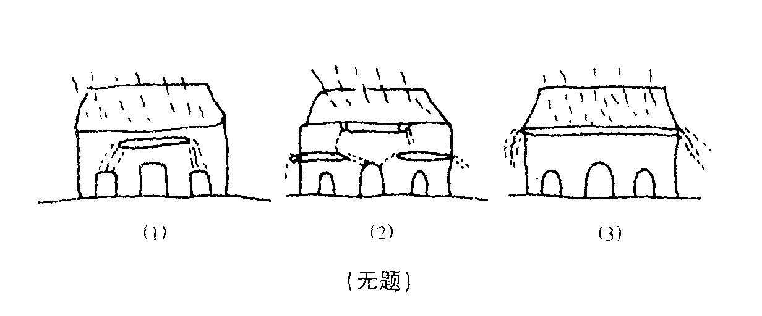
提示：这是一幅有三个画面组成的连环画，观察时要特别注意各画面发生变化的内容，弄清画面与画面之间的衔接，从画面的变化中判断画的用意。该画面的变化主要是引水用的长竹管的变化，从而引起排水结果的变化。图1中间的一家安上了引水用的长竹管，结果左右两家遭殃；图2是左右两家安上长竹管，中间一家遭殃；图3三家联合并统一规划安上了竹管，结果大家受益。从邻里之间的相互关系可引申现实生活中诸多现象提炼观点。
（十二）、认真观察漫画《小牛学耕》根据要求作题。
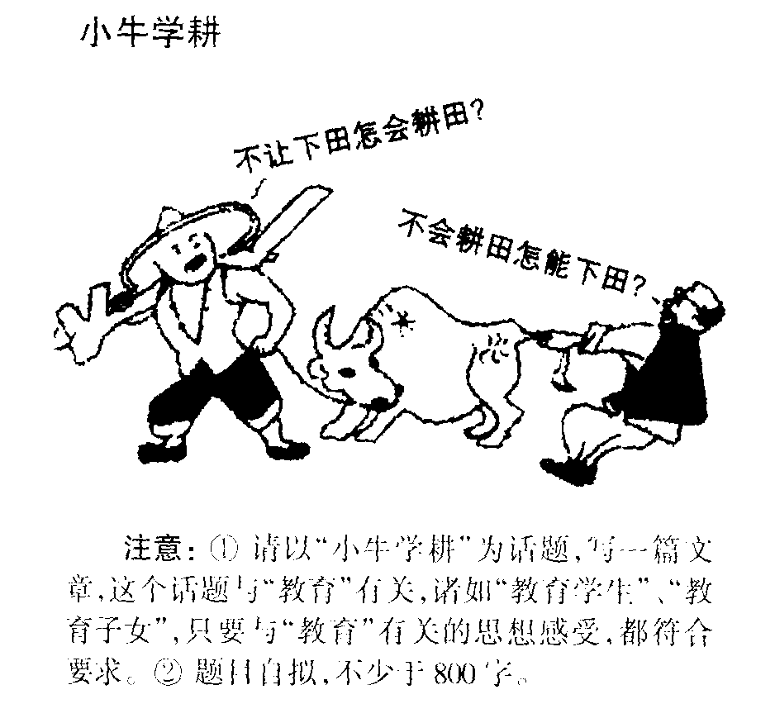
提示：“老学究”的观点有问题。要使牛会“耕田”，必须让其先“下田”，别的路是没有的。

（十三）、仔细观察下列漫画，理解漫画的含义，自拟题目，写一篇议论文。
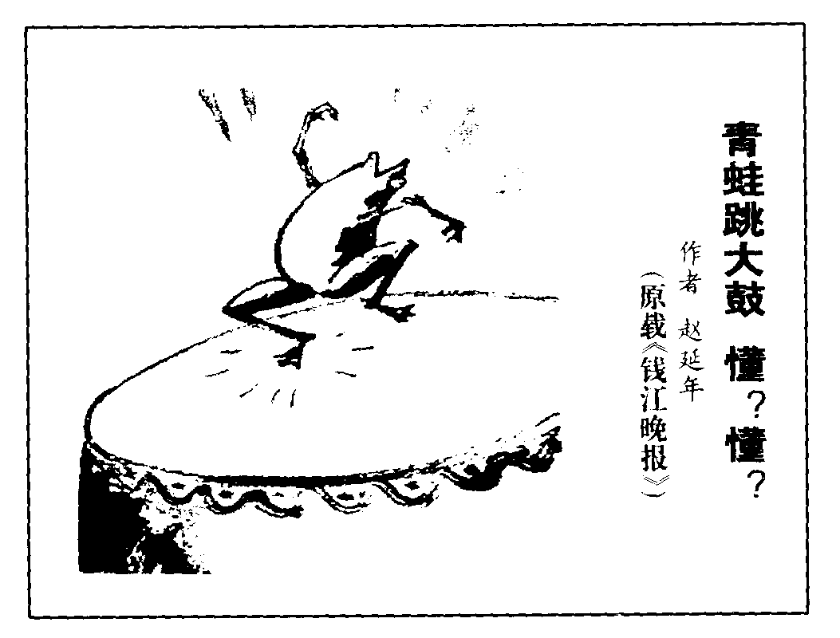
提示：现在有些人，只学了一点皮毛，却狂妄的恃学自居，这正是和跳在大鼓上的青蛙一样，虽然蹦出“咚咚”（懂懂）之声，但这难道是真“懂”吗？

七、破立结合，鲜明有力
议论文可以分为立论和驳论两大类：立论，提出自己的观点，加以证明；驳论：反驳错误的观点，使之不能立足。既然如此，驳论文章是不是只要把错误观点驳倒了就行了呢？从立意的角度看，这样光有“破”还不行，还得“有破有立”、“破中有立”，在“破”中确立一个正确鲜明的观点。遵循“破立结合”的原则必须注意的三个方面
一是要对所批驳的谬论作认真分析，抓住其要害。
二是要针锋相对地提出正确观点，让读者明确：把错误的东西抛弃后，应该代之以什么最好。否则，光破不立，就不能真正发挥文章的积极作用。
三是不能以论证自己的观点为主，把文章写成立论文。
课堂练习
（十四）、有人说：“常在河边走，哪能不湿鞋？”意思是掌管了某一方面的权力，多占多拿一点，白吃白拿一点，这是在所难免的。你的看法如何呢？请自拟题目，运用破立结合的立论方法，写一篇议论文。
提示：内因是事物发展变化的根据，是第一位的原因。外因要通过内因起作用。你自己不想“下水”，别人骗你拉你你也不干，怎么会“湿鞋”呢？“河边走”与“湿鞋”并没有必然的联系。“常在河边走，哪能不湿鞋”是维护私利的挡箭牌，它的后面藏着“私”字和“贪”字。我们提倡的是：常在河边走，就是不湿鞋。
（十五）、海南一家食品公司花11万美元从澳大利亚引进一套食品包装机，货物抵琼后，这家公司的经理才发现这套设备并不适用于该公司产品的包装。公司为此蒙受了巨大的经济损失，而该经理却说“吃一堑，长一智，算是付了一次学费”。请你谈谈自己的看法，题目自拟。
提示：办事前稀里糊涂，出事后麻木不仁，这是害国殃民的表现。该经理的话是玩忽职守者的荒唐论调，其实质是以此为借口，逃避法律的制裁。国家和集体的利益高于一切，这是每一个公民的神圣职责。

四、作业

（二）、以“我看课外阅读”为题，写一篇不少于800字的议论文。
（三）、居民区的底层是商业一条街。住不多久，底楼的生意人怨楼上的不讲卫生，乱扔废弃物，楼上的指责底层的不讲公德，只顾赚钱，常常吵得半夜睡不着觉而影响健康、工作、学习。对此，你如何看？请就此问题写一篇不少于800字的议论文，题目自拟。
(四)、对于我国流传的许多俗语、格言和成语，我们今天常常会有不同的思考，试从下列俗语和格言中任选一条，采用逆向思维的方法，写一篇“反弹琵琶”的议论文，不少于800字，题目自拟。
1、老实人吃亏
2、不求无功，但求无过
(五)、上海市某区为选拔市三好学生、优秀少先队员，进行了严格的测试。从28000多名中学生中挑选出来的候选人，在时事政治、演讲、音乐、体育等各项测试中都有出色的答卷，但是他们在不知不觉下进行的一项测试中，却几乎“全军覆没”。美术试场门口，一把扫帚、一块抹布躺在地上，17名优秀生先后从它们的上面跨进跨出，没有一个人理会这有碍环境整洁的“份外事”；美术试场内，题目宣布后，考生开始削铅笔。17人中只有3人把铅笔屑削在草稿纸上，其他人都随意削在地上或桌上，考试完毕离开考场时，只有一名学生把削下的铅笔屑用纸包好丢在废纸篓里。
请以《令人遗憾的答卷》为题，写一 篇不少于800字的议论文

